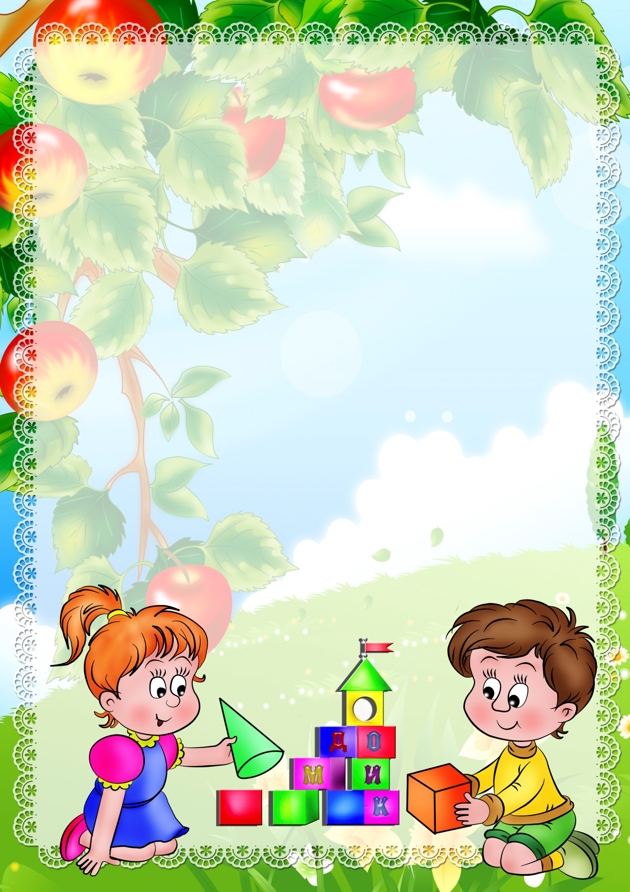
КАРТОТЕКА ИГР
ПО ЭКОЛОГИЧЕСКОМУ ВОСПИТАНИЮ ДОШКОЛЬНИКОВ
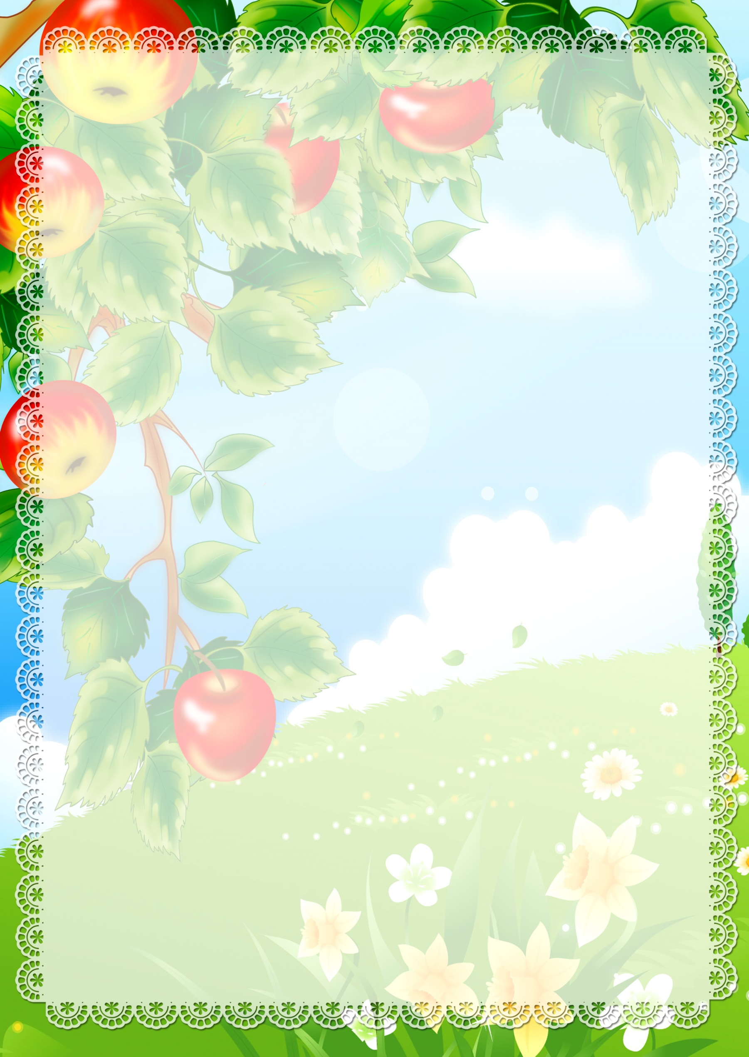
«ЭКОЛОГИЧЕСКАЯ БАШНЯ »
«Тундра»
Цель:
познакомить детей с понятием «пищевая цепь» и дать представление о цепях питания в тундре
Материал:
1 вариант — плоскостной:
набор карточек с иллюстрациями по четыре в каждом
(например, тундра — растение — травоядное животное — хищник);
2 вариант — объемный:
четыре разных по величине кубика, на каждой грани, которых — иллюстрации тундры
(тундра— гриб — олень — волк;
тундра — ягоды — куропатка — лиса;
тундра— пушица — лемминг — полярная сова;
тундра— береза — олень — росомаха;
Методика проведения: на первом этапе дети играют совместно с воспитателем, начинают игру с любого кубика.
Воспитатель: «Это гриб, где он растет?» (В тундре.) «Кто из зверей питается в тундре грибами?» (Олень.) «Есть ли у него враги?» (Волк.)
Далее ребенку предлагается составить пищевую цепь из названных объектов и объяснить свой выбор. Показать, что если убрать один из компонентов пищевой цепи (например, гриб), то вся цепочка распадается.
На втором этапе дети играют самостоятельно.
Им предлагается составить свою экологическую башню.
На третьем этапе организуются игры-соревнования: кто быстрее составит башню, в которой есть, например: куропатка или морошка.

ЭКОЛОГИЧЕСКОЕ ЛУКОШКО «Тундровичка»
Цель: сформировать представления детей о лекарственных растениях тундры и их использовании человеком, упражнять в их распознавании на иллюстрациях.
Материал: плоскостное лукошко с красно-зеленым крестиком на одной из сторон, набор иллюстраций лекарственных растений (одуванчики, мать – и – мачеха, морошка, черника, брусника, шикша, иван – чай, ромашка, шиповник, крапива и др.).
Методика проведения: воспитатель загадывает детям загадки о лекарственных растениях.
Ребенок находит в лукошке иллюстрацию, называет растение и объясняет, почему его называют «зеленым доктором».
Аналогично можно проводить игры с экологическими лукошками на темы:
«Первоцветы»,
«Ягоды»,
«Грибы» и др.

«ЗЕЛЕНЫЕ КАРТЫ»
Цель: упражнять детей в соответствии простейших цепей питания животных в природе.
Материал: набор игральных карточек из 36 штук, каждая окрашена с обратной стороны зеленым цветом, а на лицевой — иллюстрации различных животных и растений, которые составляются таким образом, чтобы в итоге сложилось 18 пар (животное — корм для него).
Методика проведения: в игре принимают участие от двух до шести детей.
Каждому ребенку раздается по 6 карточек.
Заранее проверяется, есть ли среди них такие, которые можно составить в пары.
При правильном ходе ребенка карточки откладываются.
Количество карт постоянно пополняется до шести, пока они не закончатся.
Выигрывает тот, кто первым выйдет из игры или у кого останется меньшее количество карточек.

«ПРОГУЛКА В ТУНДРУ»

Цель: сформировать правильное отношение к обитателям тундры, расширить знания детей о правилах поведения в тундре, упражнять в распознавании предупреждающих и запрещающих экологических знаков.

Материал: планшет с изображением тундры с несколькими тропинками, на которых размещены предупреждающие знаки; силуэты детей, которых можно перемещать по тропинкам; набор запрещающих экологических знаков в конверте (например,
не рвать цветы
; не топтать грибы, ягоды;
не ломать ветви кустарников ;
не разводить костры;
не ловить бабочек;
не кричать;
не включать громкую музыку;
не разорять птичьи гнезда и др.).

Методика проведения: в игре может участвовать группа детей, которые отправляются в лес на прогулку.
На первом этапе следует провести ребят по тропинке, рассказать, что на ней находится, выставить соответствующие экологические знаки, помогающие соблюдать правила поведения в тундре.
На втором этапе дети самостоятельно путешествуют по тропинкам, где расставлены различные экологические знаки. Игроки должны объяснить по ним правила поведения в тундре.
За правильный ответ — фишка. Побеждает тот, кто наберет максимальное количество фишек.

«ЛЕСНИК»
Цель: закрепить знания детей о правилах поведения человека в тундре; упражнять в распознавании предупреждающих экологических знаков.
Материал: набор, предупреждающих экологических знаков с изображением объектов природы: гриб съедобный и несъедобный,
ягоды, бабочка, паутина, птичье гнездо, костер, и др.
Методика проведения: дети поочередно играют роль лесника, который выбирает один из экологических знаков, лежащих в перевернутом состоянии на столе, и знакомит участников игры с объектами, которые этот знак представляют; рассказывает, как следует вести себя в тундре, находясь рядом с данными объектами.

«УГАДАЙ, КАКАЯ ПТИЦА ПОЁТ?»
Цель: Умение определять по звуковой записи голоса птиц.
Определять, какая птица поёт и как поёт (тонко, звучно, мелодично, крикливо, тихо, протяжно и так далее).
Воспитывать интерес и заботливое отношение к птицам.
Игровые действия:
Педагог предлагает послушать запись голосов птиц. Надо определить, какая птица поёт. Как можно определить по голосу какая птица поёт и как. Предложить детям поупражняться в произнесении звуков песенок птиц. В игре используется диск с записью голосов птиц.
«ВОЛЧОК – ЮЛА»
В игре используется волчок. Вокруг него раскладываются предметные картинки. Волчок раскручивается. Когда стрелка укажет на один из объектов кто-то из детей (или в коллективном процессе) должен рассказать о стадиях развития этого объекта, чем он станет в скором и далёком будущем. Игра адресована старшим дошкольникам.
БЫЛ. ЕСТЬ. БУДЕТ.
Воспитатель называет объект. Дети перечисляют его свойства в прошлом, настоящем, будущем. Например, яблоко:
сейчас - сладкое, сочное, красное...
было - зелёное, кислое, терпкое...
будет - сухое, сморщенное, червивое.
Аналогично можно поиграть с функциями этого объекта.
ТЫ МОЙ КУСОЧЕК
Дети сидят в кругу. Один из них называет образ, а остальные - его части: я -озеро, а ты мой кусочек. Я - твой берег, дно, вода и т.д.
В качестве усложнения предлагается выстроить целую подсистемную цепочку: "Я - озеро, а ты - мой кусочек Я - твой берег, а ты мой кусочек. Я - песочек на берегу, а ты - мой кусочек..."

РАЗВЕДЧИКИ
Для игры понадобится большая сюжетная или пейзажная картина и набор предметных картинок.
По команде: "Разведчики, вперёд!" дети должны выбрать из множества предметных изображений те, которые характерны для места, изображённого на большой картине: что можно встретить на лугу, в лесу, в комнате и т.д.
Если ребёнок ошибается, то вместе с остальными участниками игры нужно придумать ситуацию, оправдывающую ошибочный выбор. Например, ребёнок не может объяснить, почему к картине с изображением фермы он выбрал автобус: "В автобусе могли приехать доярки, привезти корм для скота "и т.д.
"ПРИРОДНЫЙ МИР БЫВАЕТ РАЗНЫЙ"
Материал: картинки с изображением природных объектов.
Ход игры: детям предлагается сравнить между собой несколько картинок с изображением природных объектов. Попросить отделить картинки с изображением живой и неживой природы, сделать обоснование.
"СЪЕДОБНОЕ - НЕСЪЕДОБНОЕ"
Цель: упражнять в классификации по выбранному признаку.
Материал: мяч.
Ход игры: водящий бросает мяч и называет предмет. Если предмет съедобный, то ловящий удерживает мяч, если нет, то отбрасывает.
"РЫБЫ - ПТИЦЫ - ЗВЕРИ"
Материал: мяч.
Ход игры: воспитатель бросает мяч ребенку и произносит слово "птица". Ребенок, поймав мяч, должен подобрать видовое понятие, например, "воробей".
"ТАКОЙ ЛИСТОК, ЛЕТИ КО МНЕ"
Материал: опавшие листья различных деревьев (осенью) или их силуэты, вырезанные из цветной бумаги.
Ход игры: детям раздаются силуэты листьев (по одному). Воспитатель становится в противоположном углу комнаты или площадки, показывает детям лист и командует: "Кленовый (осиновый, берёзовый и т.д.) листок, лети ко мне". Подбежавшие дети должны убедиться, что у них в руках лист с названного дерева, затем рассказать о его признаках.
Усложнение - команда: "Такой листок лети ко мне". Признак принадлежности к какому - то растению не называется. Если среди подбежавших окажется ребёнок с листом другого дерева, он должен найти общий признак между своим и показанным листочком.

"ХОРОШО - ПЛОХО"
Ход игры: воспитатель называет природное явление или объект, а дети сначала перечисляют его полезные свойства, а потом - вредные. Например: мороз, это хорошо, потому что легко дышится; снег не тает, можно на санках кататься; речка замерзает, каток не надо заливать и т.д. Но мороз, это плохо, потому что руки мёрзнут, нельзя долго гулять и т.д.
Усложнение - задать детям "точку зрения", с позиции которой они будут обосновывать свои доводы. Например, когда дождь - это хорошо или плохо для дерева, кошки и т.д.
"КТО ГДЕ ЖИВЕТ"
Материал: картинки с животными у воспитателя, картинки с изображениями разных мест обитания - у детей (дерево, река, нора и т.д.)
Ход игры: воспитатель показывает картинку с изображением животного, а ребенок должен определить, где он обитает, и "поселить" у себя на нужной карточке.

"ЛЕТАЕТ, ПЛАВАЕТ, БЕГАЕТ"
Материал: мяч.
Ход игры: водящий по очереди бросает детям мяч, называя объект живой природы. Ребёнок ловит мяч и бросает его водящему, называя способ передвижения этого объекта.
Например: зайчик - бегает, ворона - летает, карась - плавает.
Усложнение - называются не только природные, но и рукотворные объекты. Тогда ребёнок должен назвать происхождение: щука - природный мир, плавает; самолёт - рукотворный мир, летает.
Примечание: следует называть объекты, а не целый класс. Например, следует говорить "воробей", "сойка", "стриж", а не "птичка".

